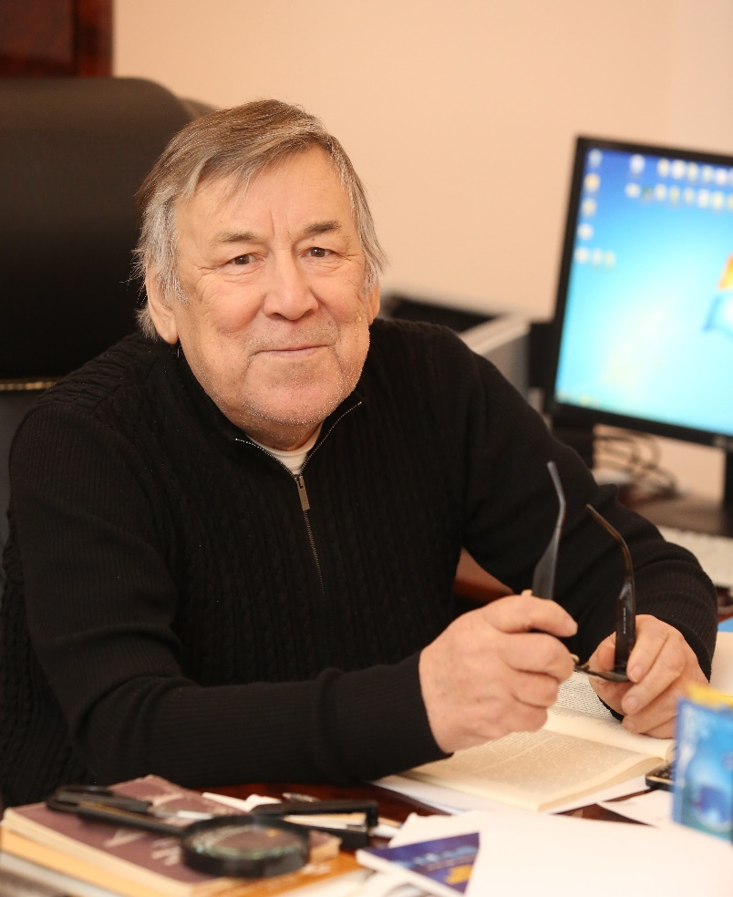
10 мая 2017 года, в г. Новосибирске (Академгородок) ушел из жизни директор (до 20 апреля 2016 года, с 21 апреля – научный руководитель) и организатор Института проблем нефти и газа СО РАН, Председатель Якутского научного центра СО РАН с 2004 по 2012 гг, член-корреспондент РАН, академик АН РС(Я), профессор, заслуженный деятель науки РС(Я), доктор геолого-минералогических наук Александр Федотович Сафронов.

Сафронов А.Ф. родился 23 декабря 1940 года в г. Якутске в семье профессора, доктора исторических наук, видного общественного деятеля и яркого представителя национальной интеллигенции, заслуженного деятеля науки РСФСР и ЯАССР Сафронова Федота Григорьевича.
А.Ф. Сафронов закончил школу №8 г. Якутска и поступил на геологоразведочный факультет ЯГУ. Университет он закончил в 1966 году и начал свою аспирантом Якутского филиала СО АН СССР. Закончил аспирантуру в 1969 году и поступил на работу в Институт геологии ЯФ СО АН СССР.
В 1970 году А.Ф. Сафронов защищает диссертацию на соискание ученой степени кандидата геолого-минералогических наук на тему кандидата геолого-минералогических наук на тему «Геология и перспективы нефтегазоносности северной части Предверхоянского прогиба», а в 1988 г. - диссертацию на соискание ученой степени доктора геолого- минералогических наук «Историко-генетический анализ процессов нефтегазообразования и нефтегазонакопления в краевых системах севера Тихоокеанского подвижного пояса».
Сафронов А.Ф. - в 1987-1993 г.г. – заместитель директора по научной работе Института геологических наук СО РАН, с 1993 по 1996 гг –вице –президент Национальной нефтегазовой компании «Саханефтегаз», с ноября 1999 г. – директор Института проблем нефти и газа СО РАН. С апреля 2004 г. по апрель 2012 г – председатель ЯНЦ СО РАН, совмещая при этом, должность директора ИПНГ СО РАН.
А, Ф. Сафронов избран действительным членом Академии наук РС(Я) в год её открытия, в 1993 году, членом- корреспондентом Российской академии наук - в 2006 году.
А.Ф. Сафронов - специалист в области нефтегазовой геологии: генезис нефти и газа, геологическое строение и перспективы нефтегазоносности Сибирской платформы, литология пород-коллекторов, проблемы разработки месторождений нефти и газа в криолитозоне. Им было показано, что в зонах сочленения древних платформ со складчатыми поясами углеводороды аккумулированы главным образом в ловушках неантиклинального типа. Это положение позднее было подтверждено открытием на склоне Непско-Пеледуйского свода уникального Чаяндинского месторождения. Он показал, что модель ботуобинского горизонта этого месторождения не плоско-параллельная, а линзовидно-наклонная. С позиций системного литофациального анализа уточнил роль первичных седиментогенных факторов в формировании коллекторских свойств карбонатных пород продуктивного пласта О-I Талаканского месторождения. Он выявил ряд особенностей разработки залежей нефти и газа в Якутии, в частности, сделал вывод о слабом проявлении водонапорного режима при специфических термобарических параметрах залежей нефти и газа. Он экспериментально установил присутствие в ботуобинском горизонте Среднеботуобинского месторождения гидрофобных коллекторов. В 70-х годах он непосредственно участвовал в работах по созданию рецептур буровых растворов для вскрытия нефтенасыщенных пластов Юго-Западной части Якутии, которые были приняты в качестве регламентов и используются в настоящее время.
А. Ф. Сафронов внес существенный вклад в создание сырьевой базы нефтегазодобычи на территории Якутии, являясь членом Комиссии Мингео РСФСР по ЯАССР. В 1993-1995 годах, работая вице-президентом компании «Саханефтегаз», непосредственно руководил геологоразведочными работами на нефть и газ на территории Республики Саха (Якутия) – в этот период были пробурены первые горизонтальные скважины, начата опытно-промышленная эксплуатация Иреляхского и Талаканского месторождений. Он является первооткрывателем Средне-Тюнгского газоконденсатного месторождения, одного из самых крупных в Вилюйской НБО (награжден знаком Мингео СССР «Первооткрыватель месторождения»).
В последние 20 лет он принимал самое непосредственное участие в определении направлений поисково-разведочных работ и стратегии развития нефтегазового комплекса Северо-Восточной территории России. Это и научное обоснование выбора трасс магистральных нефте- и газопроводов, предлагаемых Правительством РС (Я), как наиболее перспективных для активизации поисково-разведочных работ на нефть и газ в Восточной Сибири и РС (Я). Под его руководством и при непосредственном участии обоснованы основные геолого-экономические параметры месторождений, составляющих сырьевую базу магистрального нефтепровода «Восточная Сибирь – Тихий океан», и составлены обобщенные карты и схемы перспектив нефтегазоностности объектов вдоль его трассы на территории РС (Я). В 2006 году при его научном руководстве и непосредственном участии разработана «Программа развития нефтяной и газовой промышленности Республики Саха (Якутия) на 2006-2010 гг. и основные её направления до 2020 года», а в 2009 году – «Энергетическая стратегия Республики Саха (Якутия) до 2030 года», которая принята в качестве официального документа Постановлением Правительства РС(Я).
Под научным руководством А.Ф. Сафронова, ежегодно, в ИПНГ СО РАН проводились исследования по конкурсным проектам Правительства РС (Я), выполнялось множество хоздоговорных работ с предприятиями нефтегазового сектора РФ, расположенными на территории РС(Я), проектам по заданию МПР РФ (совместно со ФГУП СНИИГГиМС (г. Новосибирск), ВСЕГЕИ (г. Санкт-Петербург) и ИНГГ СО РАН (г. Новосибирск)), конкурсным проектам РФФИ и РНФ.
А.Ф. Сафронов являлся соруководителем научных программ СО РАН «Фундаментальные проблемы геологии, размещения, формирования и генезиса нефти и газа в осадочных бассейнах; научные основы совершенствования нефтегазового комплекса Сибири» и «Региональная геология нефти и газа, прогноз развития основных нефтегазоносных провинций на континенте и шельфах России». В последние годы научные интересы Александра Федотовича были сосредоточены на геологическом строении, геохимии органического вещества и перспективах нефтегазоносности потенциально нефтегазоносных территорий Восточной Якутии и шельфа Восточно-Сибирского моря.
А. Ф. Сафронов автор и соавтор 16 монографий и более 350 научных статей. Более 15 лет он читал курсы лекций в СВФУ им. М.К. Аммосова, а в последние годы был заведующим кафедрой нефтегазового дела на геологоразведочном факультете. В 2000 году им издано учебное пособие «Геология нефти и газа», утвержденное Министерством образования РФ, до сих пор являющееся востребованным у студентов. Под его научным руководством защищены докторская и 5 кандидатских диссертаций. С 1996 года он руководил работой по подготовке к изданию 3-х томной «Энциклопедии Якутии», 2 тома которой увидели свет во многом благодаря его энергии и энтузиазму.
А.Ф. Сафронов был членом Президиума СО РАН, членом ОУС по наукам о Земле СО РАН, членом Научного совета по геологии и разработке месторождений нефти и газа РАН, членом Литологического межведомственного комитета РАН, членом редколлегии журналов «Геология и геофизика» и «Наука и образование». Он являлся членом Наблюдательного Совета Северо-Восточного Федерального университета, входил в состав ряда комиссий Минприроды, Минтопэнерго, являлся членом коллегий ряда министерств РС (Я), был вице-президентом международной общественной организации по газопроводам Северо-Востока Азии (NAGPF).

Награжден Орденом Дружбы, нагрудным знаком «375 лет вхождения Якутии в состав России», знаком «Первооткрыватель месторождения» Мингео СССР, высшим национальным орденом общественного признания заслуг и достижений «Великая Россия — Персона эпохи». Удостоен золотого почетного знака в номинации «Достояние Сибири». Ему присвоено Почетное звание «Заслуженный деятель науки Республики Саха (Якутия)».

